PROJET DE FIN D'ÉTUDES · CRISP-DM
Détection de trafic C2 (DNS / HTTPS)
Rapport du lot P3
Contrôle qualité et analyse exploratoire de la base de sessions
Réalisé par : [Nom et prénom]
Date : 25 octobre 2026
Phase CRISP-DM : Data Understanding / Data Preparation

Sommaire
1. Résumé 4
2. Contexte et objectifs 4
2.1 Le projet 4
2.2 Place de mon travail dans la chaîne 4
2.3 Objectifs de mon travail 4
3. Données d'entrée 5
3.1 Sources de données 5
3.2 Types de sessions 5
3.3 Jeux d'entraînement, de validation, de test 5
4. Démarche et outils 6
5. Contrôle de l'intégrité de la base 6
5.1 Colonnes ajoutées 7
5.2 Cohérence avec les labels du lot P1 7
6. Contrôle qualité 7
6.1 Doublons 7
6.2 Cohérence des valeurs 7
6.3 Anonymisation des adresses IP 8
6.4 Valeurs manquantes 8
6.5 Valeurs extrêmes 8
7. Déséquilibre et volume de sessions 8
8. Analyse exploratoire 9
9. Vérification des labels 13
9.1 Méthode 13
9.2 Force du contrôle selon la source 13
9.3 Résultats 14
10. Risques identifiés 14
11. Recommandations pour les lots suivants 15
12. Limites 15
13. Conclusion 15
Annexe A. Livrables 15
Annexe B. Glossaire 16

Si le sommaire est vide ou sans numéros de page : clic droit dessus, puis « Mettre à jour les champs ».

1. Résumé
Dans ce rapport, je présente le travail réalisé sur la base de sessions issue des captures réseau (PCAP) du projet de détection de trafic C2. Mon rôle a été de contrôler la qualité de cette base avant qu'elle soit utilisée pour calculer les features et entraîner les modèles.
La base contient 184 979 sessions : 176 014 sessions normales (bénignes) et 8 965 sessions malveillantes (C2), soit 4,85 % de C2. Le jeu de test contient 107 903 sessions bénignes, ce qui dépasse le seuil de 100 000 fixé pour mesurer un taux de fausses alertes inférieur à 0,1 %.
Conclusion principale : la base est propre et exploitable. Je n'ai trouvé aucun doublon, aucune valeur impossible, aucune adresse IP en clair et aucune fuite de fichier entre les jeux d'entraînement, de validation et de test. Les risques identifiés tiennent à la composition des données : peu de vrais tunnels DNS, des sources qui ne contiennent qu'une seule classe, et des mesures simples (durée, taille, entropie) qui séparent mal le trafic normal du trafic malveillant.

Les principales actions que j'ai menées sont les suivantes :
- contrôle de l'intégrité de la base et ajout de 5 colonnes de contrôle pour les lots suivants ;
- détection des doublons, des valeurs incohérentes, des valeurs manquantes et des valeurs extrêmes ;
- vérification de l'anonymisation des adresses IP ;
- mesure du déséquilibre entre classes et du volume de sessions bénignes ;
- production de 8 graphiques d'analyse exploratoire ;
- vérification de la fiabilité des labels sur un échantillon de 354 sessions ;
- rédaction de recommandations pour les lots P2, P4, P5, P6 et P7.

2. Contexte et objectifs

2.1 Le projet
Le projet vise à détecter du trafic de commande et contrôle (C2) dans des échanges DNS et HTTPS, en n'utilisant que les métadonnées du réseau (jamais le contenu déchiffré). Les objectifs de réussite sont un recall d'au moins 98 %, un taux de fausses alertes inférieur à 0,1 % sur au moins 100 000 sessions bénignes, et une alerte en moins de 5 secondes.

2.2 Place de mon travail dans la chaîne
Le projet est découpé en sept lots. Les captures réseau sont d'abord rangées (P1), puis transformées en sessions labellisées (P2). Mon lot (P3) intervient ensuite : il contrôle la qualité de la base de sessions avant que les features soient calculées (P4, P5), que les modèles soient entraînés (P6) et que la démonstration soit construite (P7).

2.3 Objectifs de mon travail
- Garantir que la base de sessions est cohérente, sans doublon et sans fuite de données personnelles.
- Repérer et documenter les valeurs manquantes et les valeurs extrêmes.
- Mesurer le déséquilibre entre trafic normal et trafic malveillant, et vérifier le volume de sessions bénignes.
- Vérifier la fiabilité des labels sur un échantillon.
- Produire des graphiques d'exploration pour comprendre les données.
- Signaler aux autres lots les pièges à éviter.

3. Données d'entrée
La base de départ est le fichier sessions_pcap.parquet, produit par le lot P2 à partir des captures PCAP. Elle contient 184 979 sessions décrites par 36 colonnes (identifiants, type de session, source, label, famille, durée, nombre d'événements, volumes, empreintes TLS, jeu d'appartenance, etc.). Les événements détaillés de chaque session sont dans un second fichier, events.parquet.
Une session regroupe les échanges entre une machine et un service. Elle est de type DNS (demandes de noms de sites), HTTP ou HTTPS. Chaque session porte un label : 0 pour le trafic normal, 1 pour le trafic C2.

3.1 Sources de données
Source | Bénin | C2 | Contenu
cic-bell-dns-exf-2021 | 86 530 | 42 | DNS : exfiltration de données par tunnel
cira-cic-dohbrw-2020 | 86 926 | 300 | HTTPS : DNS sur HTTPS, bénin et malveillant
ctu13 | 0 | 4 906 | Botnets réels (DNS, HTTP, HTTPS)
stratosphere-https-c2 | 0 | 3 717 | HTTPS de machines infectées (Dridex, TrickBot, Cobalt Strike)
stratosphere-normal | 2 558 | 0 | Machine propre
Total | 176 014 | 8 965 | 184 979 sessions

Tableau 1 : répartition des sessions par source et par label.

3.2 Types de sessions
Type | Bénin | C2 | Total
DNS | 87 319 | 2 302 | 89 621
HTTP | 262 | 2 565 | 2 827
HTTPS | 88 433 | 4 098 | 92 531

Tableau 2 : répartition des sessions par type.

3.3 Jeux d'entraînement, de validation, de test
Les sessions sont réparties en quatre jeux : train (entraînement), val (réglages), test (mesure finale) et unseen (familles de malwares jamais vues, pour tester la généralisation). Chaque fichier PCAP appartient à un seul jeu, afin d'éviter qu'un même enregistrement serve à entraîner et à tester.

4. Démarche et outils
J'ai travaillé en Python avec les bibliothèques pandas (analyse de tableaux) et matplotlib (graphiques). Chaque contrôle est programmé dans un script, ce qui rend l'analyse reproductible : en relançant les scripts dans l'ordre, on obtient les mêmes résultats. Le tirage aléatoire de l'échantillon de labels utilise une graine fixe (42).
Script | Rôle | Résultats produits
quality.py | Contrôle qualité complet, ajout des 5 colonnes | sessions_unified.parquet, quality_report.txt
p3_suite.py | Analyse des colonnes ajoutées, échantillon de labels, graphiques 1 à 6 | suite_report.txt, labels_a_verifier.csv, graphs/
p3_extra.py | Doublons de contenu, machines communes aux jeux, risque de raccourci, graphiques 7 et 8 | extra_report.txt, graphs/
p3_prefill_labels.py | Application des critères de vérification des labels | labels_a_verifier.csv
build_report_p3.py | Rapport HTML de synthèse | Rapport_P3.html
build_word_p3.py | Rapport Word (ce document) | Rapport_P3.docx

Tableau 3 : scripts développés et résultats produits.
Ordre d'exécution : quality.py, puis p3_suite.py, puis p3_extra.py, puis p3_prefill_labels.py, puis les scripts de rapport.

5. Contrôle de l'intégrité de la base
Avant d'analyser les données, j'ai vérifié que la base de travail (sessions_unified.parquet) reprend fidèlement celle livrée par P2 et qu'elle est cohérente avec les fichiers associés.
Contrôle | Résultat
Nombre de lignes identique à celui du fichier de P2 | Conforme : 184 979 des deux côtés
Colonnes d'origine (36) inchangées, même ordre de sessions | Conforme : aucune colonne modifiée
Nombre d'événements (n_events) égal au nombre réel d'événements | Conforme : 184 979 sessions sur 184 979
Sessions sans événements, événements sans session | Conforme : 0 et 0
Listes train, val, test, unseen identiques à la colonne split | Conforme : 4 jeux identiques, aucune session sans jeu
Adresses IP anonymisées | Conforme : code de 16 caractères pour toutes les sessions, aucune valeur vide
Cohérence entre famille et label | Conforme : toute famille « benign » a le label 0, et inversement

Tableau 4 : contrôles d'intégrité de la base.

5.1 Colonnes ajoutées
J'ai ajouté cinq colonnes de contrôle, calculées à partir des colonnes existantes. J'ai recalculé les trois colonnes dérivées par une méthode indépendante, avec un résultat identique.
Colonne | Définition | Usage
source | Origine des sessions (pcap pour toutes) | Information
no_tls_seen | Session HTTPS sans empreinte JA3 : 6 774 sessions | Repérer les captures sans poignée de main TLS visible
share_no_payload | Part des connexions sans données (HTTP et HTTPS) | Distinguer les scans et connexions vides
ctu13_broad_label | Session DNS de CTU-13 étiquetée C2 : 2 260 sessions | Tester les modèles avec et sans ces sessions
is_extreme_events | Nombre d'événements au-dessus du 99,9e centile de son type : 183 sessions | Filtre optionnel

Tableau 5 : colonnes ajoutées.

5.2 Cohérence avec les labels du lot P1
Les labels de la base concordent avec ceux de la table de correspondance du lot P1 pour 185 863 sessions. Les 218 différences ont toutes la même origine : pour les captures d'attaque de DNS-EXF, 203 sessions de bruit Windows (microsoft.com, windowsupdate.com, etc.) ont été retirées au lieu d'être comptées comme C2, et 15 sessions vers le domaine d'exfiltration, trouvées dans une capture bénigne, ont été retirées. Ce choix rend les labels plus justes. Il explique aussi le faible nombre de sessions C2 en DNS-EXF (42).

6. Contrôle qualité

6.1 Doublons
J'ai recherché les doublons à trois niveaux : l'identifiant de session, la ligne entière, et le contenu (35 colonnes comparées, en ignorant les identifiants et les horodatages). Ce dernier test permet de détecter des sessions identiques qui n'ont pas le même identifiant.
Test | Résultat | Attendu
Identifiants de session en double | 0 | 0
Lignes entièrement identiques | 0 | 0
Sessions au contenu identique à une autre | 0 | 0

Tableau 6 : recherche de doublons.

6.2 Cohérence des valeurs
Aucune valeur impossible n'a été trouvée : pas de label autre que 0 ou 1, pas de durée négative, pas de fin de session antérieure à son début, pas de session sans événement, pas de session bénigne dans le jeu unseen, et aucun fichier PCAP présent dans plusieurs jeux.

6.3 Anonymisation des adresses IP
Pour respecter la conformité (loi 09-08 et RGPD), les adresses IP ne doivent pas apparaître en clair. J'ai vérifié l'absence de colonnes d'IP en clair (src_ip, dst_ip) et contrôlé que chaque session porte un code anonymisé de 16 caractères pour la machine source et la destination, sans valeur vide. Ces codes servent à identifier une machine de façon cohérente sans révéler son adresse.

6.4 Valeurs manquantes
Les cases vides sont, pour la plupart, normales : elles dépendent du type de session. Je n'ai rien imputé ni supprimé.
Type | server_name | ja3 | cert_self_signed | orig_bytes
DNS | 100 % | 100 % | 100 % | 100 %
HTTP | 100 % | 100 % | 100 % | 0 %
HTTPS | 11,0 % | 7,3 % | 35,4 % | 0 %

Tableau 7 : part de valeurs manquantes par type de session.
Le DNS n'a ni octets envoyés ni empreinte TLS, et le HTTP n'a pas de nom de site (SNI) : ces vides sont attendus. La colonne capture_start est vide pour 1 469 sessions Stratosphere, dont les horodatages sont relatifs.
Point d'attention : sur HTTPS, le nom de site (server_name) manque pour 100 % des sessions C2 de CTU-13, 99,9 % de celles de Stratosphere et 53 % de celles de DoHBrw, contre 5,8 à 7 % des sessions bénignes. L'empreinte JA3 manque pour 76,5 % des C2 de CTU-13, 22,5 % de ceux de Stratosphere et 0 % de ceux de DoHBrw. Ces cases vides dépendent donc de la source et non du comportement : elles ne doivent pas servir de critère de détection.

6.5 Valeurs extrêmes
J'ai repéré les valeurs extrêmes sans les supprimer, car elles correspondent à des comportements réels.
Constat | Interprétation
Jusqu'à 7 156 événements dans une session DNS | Réel : tunnels d'exfiltration (DNS-EXF, familles « heavy »)
Durée maximale de 3 600 s en DNS | Normal : fenêtre d'une heure appliquée par le lot P2
Session HTTPS de 27,5 heures | Plausible : la capture complète dure environ 350 heures
183 sessions au-dessus du 99,9e centile de leur type | Marquées par la colonne is_extreme_events, conservées

Tableau 8 : valeurs extrêmes observées.

7. Déséquilibre et volume de sessions
Le trafic malveillant représente 4,85 % des sessions. Ce déséquilibre est normal pour de la détection d'intrusion, mais il impose de choisir des métriques adaptées (recall, taux de fausses alertes) plutôt que la simple exactitude.
Jeu | Bénin | C2 | Remarque
train | 56 154 | 3 343
val | 11 957 | 1 244 | Petit jeu C2 : métriques instables
test | 107 903 | 4 157 | Seuil de 100 000 bénins atteint
unseen | 0 | 221 | Familles jamais vues, petit jeu
Total | 176 014 | 8 965 | 4,85 % de C2

Tableau 9 : répartition par jeu.
Deux risques en découlent. D'abord, le très faible nombre de vrais tunnels DNS : seulement 42 sessions C2 en DNS-EXF (7 dans le jeu de test). Ensuite, 2 260 des 2 302 sessions DNS étiquetées C2 viennent de CTU-13, où toute la machine infectée est considérée comme C2, y compris son trafic DNS ordinaire (google.com, yahoo.com, etc.). Dans le jeu de test, il reste 1 811 sessions DNS C2 avec CTU-13, mais seulement 7 sans. La colonne ctu13_broad_label permet de tester avec et sans.
Risque de raccourci : en prédisant simplement le label majoritaire de la source, on obtient 99,82 % d'exactitude. CTU-13 et Stratosphere ne contiennent qu'une seule classe : un modèle pourrait apprendre à reconnaître la source au lieu du comportement malveillant. L'évaluation doit donc aussi être faite source par source.

8. Analyse exploratoire
J'ai produit huit graphiques. Sur tous, le bleu représente le trafic normal et le rouge le trafic malveillant. Sur les axes en échelle logarithmique, chaque pas vers la droite multiplie la valeur par 10.
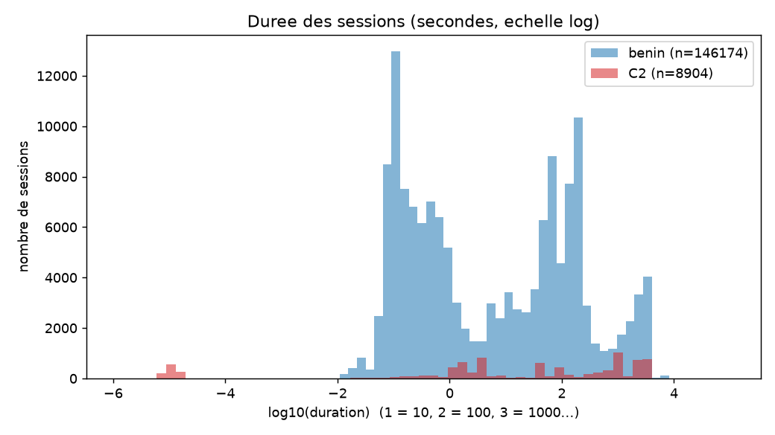
Figure 1 : durée des sessions (échelle log)
Les sessions normales forment deux groupes, autour de 0,1 seconde et de 100 secondes. Les sessions C2 s'étalent sur presque toute l'échelle. Un petit groupe de sessions C2 dure environ 10 microsecondes.
Lecture : la durée seule ne sépare pas les classes. Le groupe de 10 microsecondes est atypique et sera signalé au lot P2.
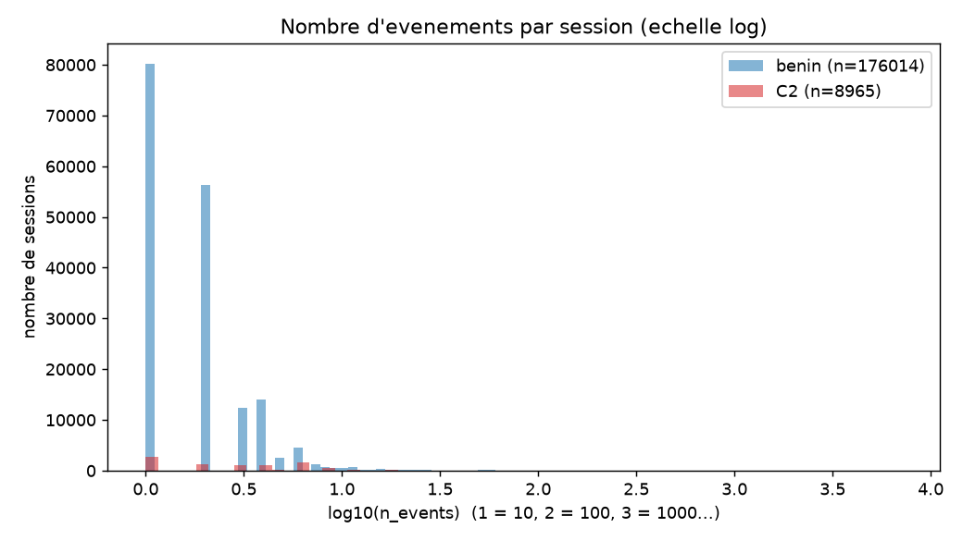
Figure 2 : nombre d'événements par session (échelle log)
La grande majorité des sessions, normales comme malveillantes, comptent 1 ou 2 événements.
Lecture : les tunnels à plusieurs milliers d'événements sont trop rares pour que ce critère suffise. Des mesures de rythme sont nécessaires.
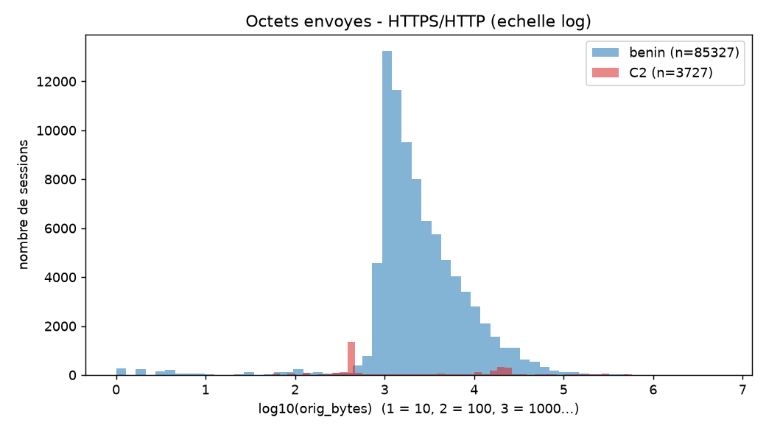
Figure 3 : octets envoyés en HTTPS et HTTP (échelle log)
Les sessions normales sont centrées autour de 1 000 à 2 000 octets, avec une longue traîne. Les sessions C2 présentent un pic étroit autour de 400 octets (valeur estimée sur le graphique).
Lecture : ce pic traduit des messages de taille presque constante, typiques d'un balisage automatique, mais il provient de quelques familles seulement.
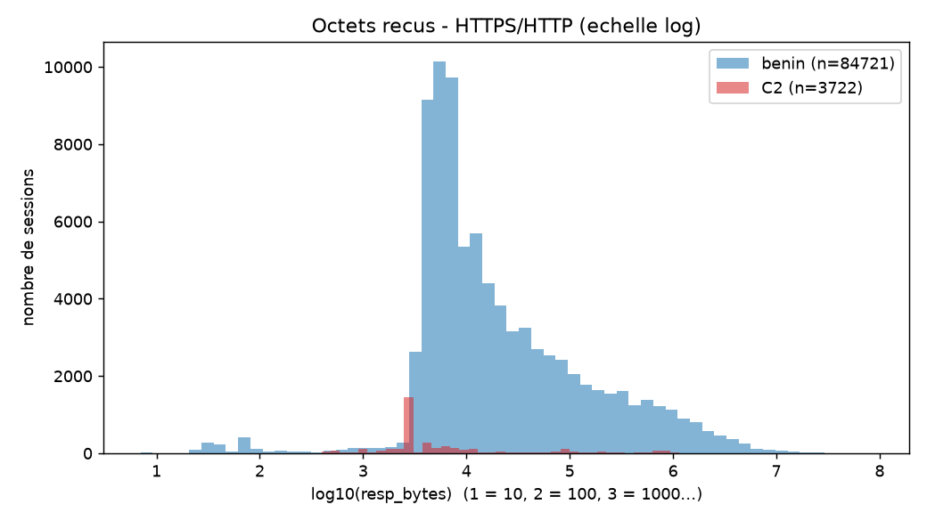
Figure 4 : octets reçus en HTTPS et HTTP (échelle log)
Même constat côté réponses : large distribution pour le trafic normal, pic étroit autour de 2 800 octets pour le C2 (valeur estimée).
Lecture : en dehors de ce pic, les deux classes se chevauchent fortement.
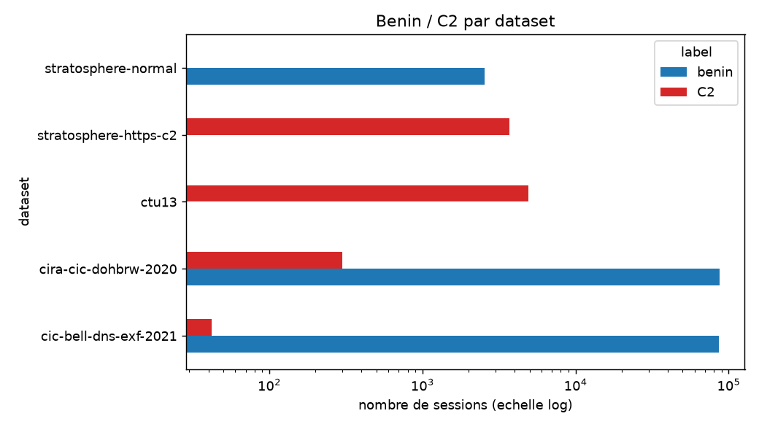
Figure 5 : sessions bénignes et C2 par source (échelle log)
Trois sources ne contiennent qu'une seule classe : Stratosphere-normal (bénin), Stratosphere-C2 et CTU-13 (C2). DNS-EXF ne compte que 42 sessions C2 face à 86 530 sessions bénignes.
Lecture : le risque est qu'un modèle reconnaisse la source plutôt que le comportement.
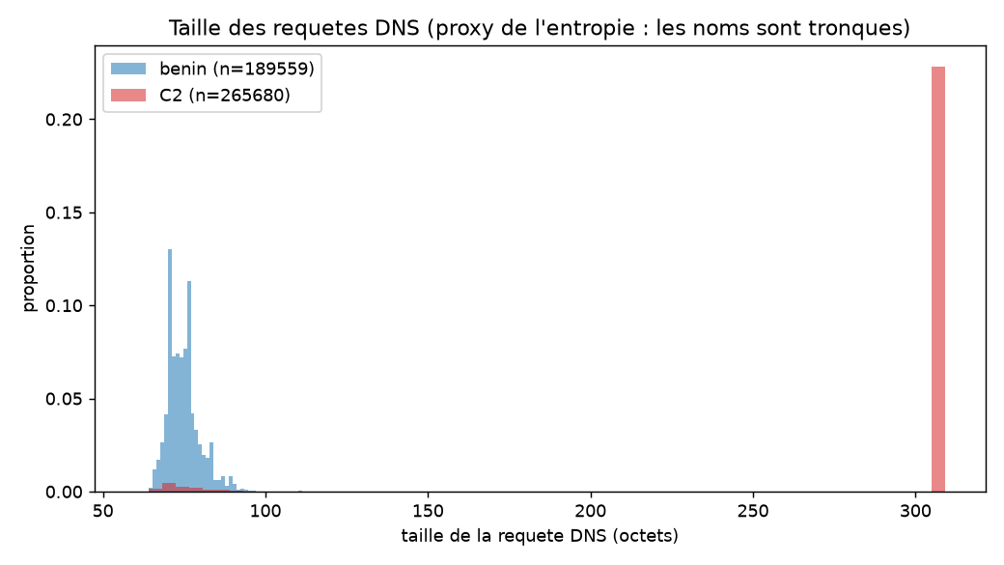
Figure 6 : taille des requêtes DNS, une valeur par événement
Les requêtes normales sont groupées entre 65 et 95 octets. Les requêtes C2 présentent un pic massif autour de 307 octets.
Lecture : ce graphique est dominé par quelques tunnels de plus de 7 000 requêtes chacun : il est à lire avec la figure 8.
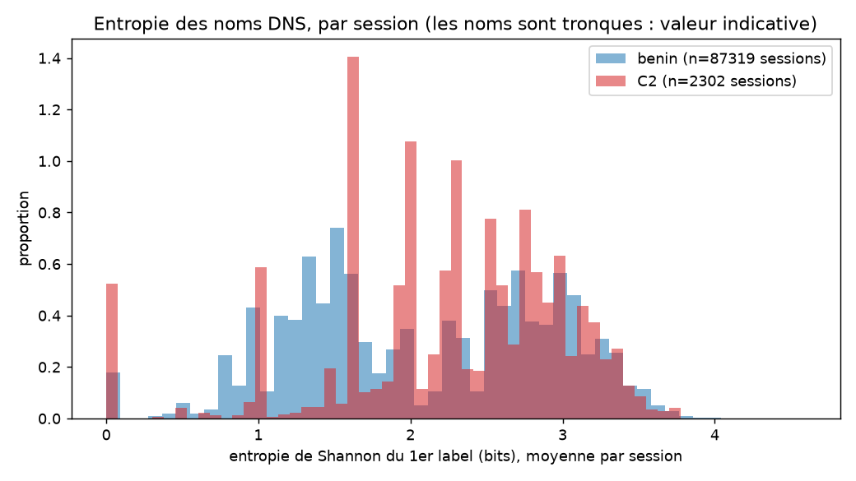
Figure 7 : entropie des noms DNS, moyenne par session
L'entropie mesure le caractère aléatoire d'un nom. Les deux classes couvrent la même plage (0 à 4 bits). La moyenne est de 2,24 bits pour le C2 et de 2,08 bits pour le trafic normal.
Lecture : l'entropie seule ne sépare pas les classes. Les noms DNS étant tronqués dans les captures, la valeur est de plus sous-estimée.
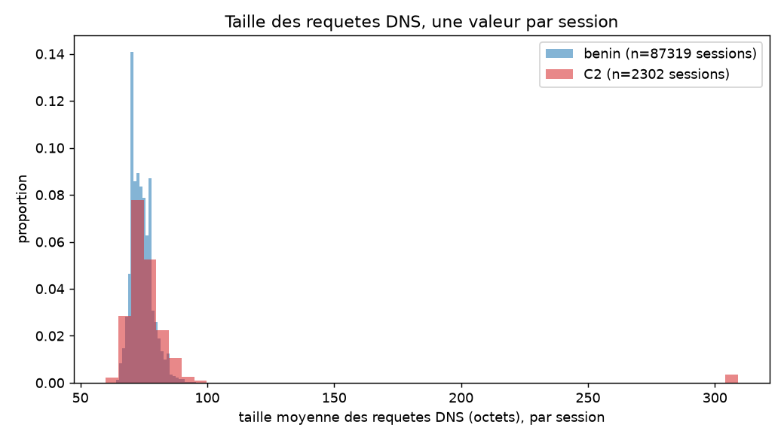
Figure 8 : taille des requêtes DNS, une valeur par session
Avec une valeur par session, les deux distributions se superposent presque complètement. Seul un petit groupe de sessions C2 se détache autour de 307 octets.
Lecture : la taille des requêtes ne détecte que ces tunnels-là.
Enseignement général : aucune mesure simple ne sépare nettement le trafic normal du trafic malveillant. Les lots suivants devront s'appuyer sur des signaux plus fins, comme la régularité du rythme des connexions.

9. Vérification des labels

9.1 Méthode
Un label est la réponse attendue pour une session (0 ou 1). Comme il vient de la source des données, je ne peux pas le prouver de façon absolue : je vérifie sa cohérence avec ce que la session fait réellement.
J'ai tiré au hasard 354 sessions (au plus 20 par source et par famille, graine 42). Une règle automatique compare chaque session à ce que l'on sait de sa source. Les cas que la règle signalait comme douteux ont ensuite été examinés un par un, avec des critères écrits dans le script p3_prefill_labels.py.

9.2 Force du contrôle selon la source
Source | Ce qui est contrôlé | Force
DNS-EXF | Le C2 doit viser le domaine d'exfiltration cicresearch.ca, le bénin ne doit pas. Conforme pour les 42 sessions C2. | Forte
Stratosphere | Le label vient du PCAP (malware connu ou machine propre). Les sites bénins sont des services courants. | Moyenne
CTU-13 | Toute la machine infectée est C2 par convention des auteurs, y compris son DNS ordinaire. | Moyenne
DoHBrw | Bénin et C2 sont tous en HTTPS sur le port 443 : la règle ne les distingue pas, le label est hérité du PCAP. | Faible

Tableau 10 : force de la vérification selon la source.

9.3 Résultats
Sur les 354 sessions, aucune n'est marquée douteuse. La règle automatique a jugé 339 sessions cohérentes (dont 65 de CTU-13 qui relèvent d'une convention de label) et signalé 15 cas, tous examinés individuellement.
- 13 sessions C2 de Stratosphere (Dridex et TrickBot) : labels cohérents. Ces malwares bancaires contactent régulièrement leur serveur de commande en HTTPS, souvent sur des ports inhabituels (4443, 4743, 449), sans nom de site. Leur rythme irrégulier montrait que le critère de départ était trop strict, pas que le label était faux.
- 2 sessions bénignes de Stratosphere sans nom de site : l'une est une connexion vide d'un seul événement, sans handshake TLS visible (artefact de capture). L'autre est une session longue (7 événements, 2 805 s) sur une machine propre, sans signe de malveillance : je l'ai jugée cohérente.
Une règle de vérification a été corrigée en cours de route : le HTTP en clair n'a pas de nom de site par construction, ce qui n'est donc pas une anomalie.

10. Risques identifiés
Risque | Constat | Conséquence possible
Peu de vrais tunnels DNS | 42 sessions C2 en DNS-EXF (7 en test) | Recall DNS instable
Labels CTU-13 par convention | 2 260 sessions DNS banales étiquetées C2 | Modèle qui apprend du DNS ordinaire
Sources à une seule classe | 99,82 % d'exactitude avec la seule source | Modèle qui reconnaît la source
Petits jeux de validation | val : 1 244 C2 ; unseen : 221 C2 | Métriques instables
Sessions très répétitives | 1 425 sessions TrickBot / Dridex à 6 événements | Scores gonflés
Certificats interceptés | 2 478 sessions Stratosphere avec certificat de proxy | Certificat et JA3S trompeurs
Valeurs manquantes liées à la source | server_name, ja3, no_tls_seen | Signal artificiel
Découpage par fichier | 16 machines sur 54 présentes dans plusieurs jeux | Fuite possible par machine
Noms DNS tronqués | Captures limitées à 96 octets par paquet | Entropie sous-estimée

Tableau 11 : risques et conséquences.
Sur le découpage : le lot P2 découpe par fichier PCAP, et par machine uniquement pour DoHBrw malveillant. Ce choix écarte la fuite par fichier, mais une même machine bénigne peut apparaître dans l'entraînement et le test. Je le signale pour validation.

11. Recommandations pour les lots suivants
Lot | Recommandation
P2 | Valider le découpage (machines communes à plusieurs jeux). Vérifier les sessions C2 d'environ 10 microsecondes. Envisager de ne plus tronquer les noms DNS.
P4 | Ne pas compter sur l'entropie ou la taille des requêtes seules. Privilégier le rythme (écarts entre requêtes, régularité). Colonnes interdites : src_ip_hash, dst_ip_hash, session_key, qname_truncated.
P5 | Ne pas utiliser server_name vide, ja3 vide ou no_tls_seen comme features. Ignorer certificat, auto-signé et JA3S sur les 2 478 sessions interceptées. Régler le seuil à 0,1 % sur le jeu de test.
P6 | Évaluer aussi source par source. Tester avec et sans ctu13_broad_label. Fournir des intervalles de confiance. Surveiller les sessions TrickBot / Dridex répétitives.
P7 | Expliquer qu'une alerte DNS peut venir d'une convention de label (CTU-13) et non d'un vrai tunnel. Ne pas annoncer un recall global sans le détail par famille.

Tableau 12 : recommandations par lot.

12. Limites
- La vérification des labels contrôle la cohérence, pas l'exactitude absolue. Un label faux mais cohérent avec les règles passerait inaperçu.
- 339 des 354 verdicts reposent sur la règle automatique. Seuls 15 cas ont été examinés individuellement.
- Pour DoHBrw, la vérification est faible : trafic normal et C2 ont le même aspect côté règle.
- Je n'ai modifié aucune donnée. Toute anomalie réelle est renvoyée au lot concerné.
- Les valeurs lues sur les graphiques (400 et 2 800 octets, 10 microsecondes) sont des estimations visuelles.
- Les performances de détection (recall, fausses alertes) dépendent des lots P4 à P7 et ne sont pas mesurées ici.

13. Conclusion
Mon travail a établi que la base de sessions est de bonne qualité : sans doublon, sans incohérence, anonymisée, cohérente avec les fichiers de découpage et au-dessus du seuil de 100 000 sessions bénignes dans le jeu de test.
Il a aussi mis en évidence que les difficultés à venir viennent de la composition des données plutôt que de leur propreté : peu de vrais tunnels DNS, des sources à classe unique, des labels par convention et des mesures simples qui se chevauchent. Les recommandations ci-dessus permettent aux lots suivants d'en tenir compte dès le calcul des features et l'évaluation des modèles.

Annexe A. Livrables
Fichier | Contenu
p3_output/sessions_unified.parquet | Base de sessions contrôlée (184 979 lignes, 41 colonnes)
p3_output/quality_report.txt | Rapport de contrôle qualité détaillé
p3_output/suite_report.txt | Colonnes ajoutées, échantillon de labels, graphiques
p3_output/extra_report.txt | Doublons de contenu, machines communes, raccourci de source, entropie
p3_output/labels_a_verifier.csv | Échantillon de 354 sessions avec verdicts et commentaires
p3_output/graphs/ | 8 graphiques d'analyse exploratoire
p3_output/Rapport_P3.html et Rapport_P3.docx | Rapports de synthèse

Annexe B. Glossaire
Terme | Définition
C2 | Serveur de commande et contrôle, qui envoie des ordres aux machines infectées.
Bénin | Normal, sans danger.
Session | Ensemble des échanges réseau entre une machine et un service. Une ligne de la base.
Label | Réponse attendue pour une session : 0 (normal) ou 1 (malveillant).
PCAP | Enregistrement brut du trafic réseau.
Parquet | Format de fichier tabulaire adapté aux gros volumes.
DNS | Service qui traduit un nom de site en adresse. Un tunnel DNS cache des données dans ces demandes.
HTTPS | Navigation web chiffrée.
Balisage (beacon) | Contact régulier d'un malware avec son serveur pour demander des ordres.
Entropie | Mesure du caractère aléatoire d'un texte.
JA3 / JA3S | Empreintes de la négociation TLS du client et du serveur.
SNI / server_name | Nom du site demandé dans une connexion HTTPS.
Fuite de données | Présence des mêmes données dans l'entraînement et le test, qui rend les résultats trop favorables.
FPR | Taux de fausses alertes : part des sessions normales signalées à tort. Objectif : moins de 0,1 %.
Recall | Part des sessions malveillantes effectivement détectées. Objectif : au moins 98 %.

